Представляем вашему вниманию библиографический обзор на тему: хирургия.

«Хирург – врач, знающий больных изнутри»

Хирургия – это одна из самых сложных ученых профессий, включающих в себя научные знания медицины и особое искусство рук. Любое лечение требует знания медицинской науки и эрудиции лечебного мастерства. Но хирургия требует от врача и третьего компонента – искусства рук, управлять в живых тканях человека с помощью стальных инструментов. Сконцентрированное в одно целое, это дает эффект одномоментного радикального излечения. Хирург – это специалист, который умеет чувствовать живые ткани тела через сталь своих инструментов. Он – инструменталист медицины. Для этого нужна особая, хирургическая интуиция, которая вырабатывается годами практики и горьким опытом ошибок.

617 В 651
Войно-Ясенецкий, В. Ф. (Архиепископ Лука) Очерки гнойной хирургии / В. Ф. Войно-Ясенецкий. – Москва : Издательство БИНОМ, 2006. – 720 с.

Фундаментальный труд, увидевший свет в 1934 г. и бывший настольной книгой для многих поколений хирургов и сегодня претендует на роль учебника для начинающих врачей, справочного пособия для профессионалов, источника идей и материала для дискуссий среди специалистов самого высокого класса. К монографии могут обращаться нейрохирурги, офтальмологи, стоматологи, урологи и представители других специальностей.

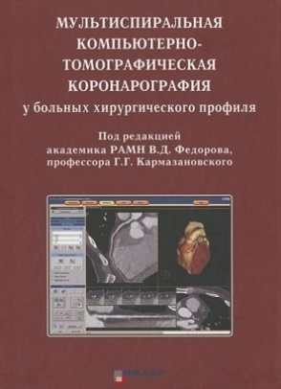
616.1 М 902
Мультиспиральная компьютерно-томографическая коронарография у больных хирургического профиля / под редакцией В. Д. Федорова, Г. Г. Кармазановского. – Москва : Видар-М, 2010. – 160 с.

Достоинствами метода МСКТ-КГ являются неинвазивность и возможность оценить не только проходимость аортокоронарных шунтов и стентов, а также возможность визуализации полостей сердца, миокарда и анатомических структур в зоне исследования. Авторы уделили внимание рассмотрению вопросов от методики проведения и роли МСКТ-КГ в клинической практике до выработки показаний к ее применению в многопрофильном хирургическом стационаре.

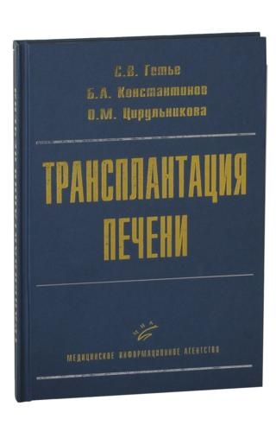
617 Г 744
Готье, С. В. Трансплантация печени : руководство для врачей / С. В. Готье, Б. А. Константинов, О. М. Цирульникова. – Москва : МИА, 2008. – 248 с.

В книге приведены современные научные и практические данные, касающиеся вопросов трансплантации печени как способа лечения терминальных стадий заболеваний этого органа у взрослых и детей. Проанализированы мировой опыт и эволюция взглядов на различные аспекты показаний, противопоказаний, способы проведения хирургических вмешательств и принципы медикаментозной иммуносупрессии. Подробно рассмотрена хирургическая техника гепатэктомии у реципиента, резекции печени у живого родственного донора и имплантации различных вариантов печеночных трансплантантов.

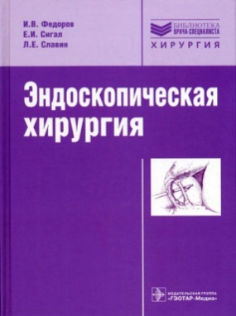
617 Ф 333
Федоров, И. В. Эндоскопическая хирургия / И. В. Федоров, Е. И. Сигал, Л. Е. Славин. – Москва : ГЭОТАР-Медиа, 2009. – 544 с.

Практическое руководство посвящено новой медицинской технологии выполнения эндохирургических операций на органах брюшной и грудной полости. Представлены инструменты, оборудование и принципы выполнения операций.

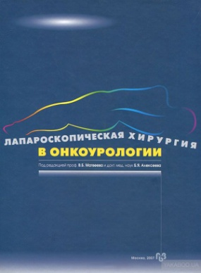
617 Л 24
Лапароскопическая хирургия в онкоурологии / под редакцией В. Б. Матвеева, Б. Я. Алексеева. – Москва : АБВ-пресс, 2007. – 216 с.

В книге описаны методики лапароскопических вмешательств при различных онкоурологических заболеваниях. Рассмотрены вопросы анестезиологического и инструментального обеспечения операций.

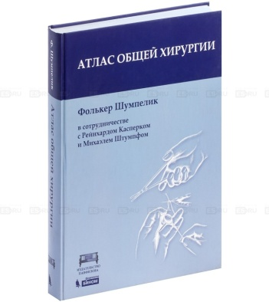
617 Ш 962
Шумпелик, Ф. Атлас оперативной хирургии / Ф. Шумпелик : перевод с английского. – Москва : БИНОМ. Лаборатория знаний, 2010. – 616 с.

В атласе приведено иллюстрированное описание техники наиболее часто выполняемых хирургических вмешательств с поэтапным описанием операций на кожных покровах, и мягких тканях, шее, грудной стенке, органах брюшной полости, забрюшинного пространства, а также операции в колоректальной и сосудистой хирургии, ампутации и другие оперативные приемы.

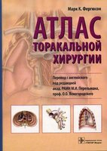
617 Ф 431
Фергюсон, М. К. Атлас торакальной хирургии / М. К. Фергюсон : перевод с английского. – Москва : ГЭОТАР-Медиа, 2009. – 304 с.

Торакальная хирургия является высокоспециализированной хирургической субспециальностью, но торакальные операции приходится выполнять и общим хирургам. В связи с этим выпуск этого атласа по методике и технике основных операций на грудной стенке и органах грудной полости полезен и восполняет дефицит таких изданий на русском языке.
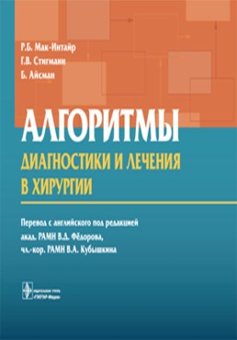
617 М 15
Мак-Интайр, Р. Б. Алгоритмы диагностики и лечения в хирургии / Р. Б. Мак-Интайр, Г. В. Стигманн, Б. Айсман ; перевод с английского под редакцией В. Д. Федорова, В. А. Кубышкина. – Москва : ГЭОТАР- Медиа, 2009. – 744 с.

Руководство содержит подробные сведения о диагностике и лечении важнейших хирургических заболеваний. Его особенность – использование алгоритмического подхода, который облегчает оценку клинической ситуации. Представлены рекомендации по гериатрической хирургии, ведению пациентов с ВИЧ-инфекцией, применению минимально инвазивных процедур.
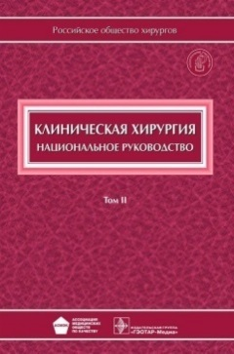
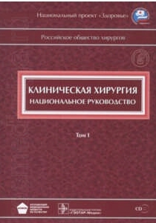
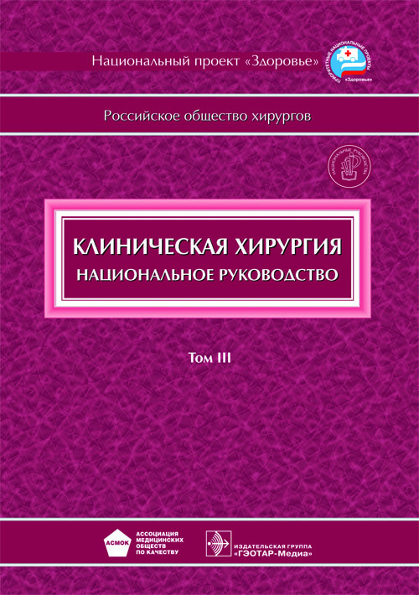
617 К 493
Клиническая хирургия : национальное руководство : в 3 т. / под редакцией В. С. Савельева, А. И. Кириенко. – Москва : ГЭОТАР-Медиа, 2010.

В первом томе содержится информация об организации стационарной и амбулаторной хирургической службы. Освещены вопросы диагностики хирургических заболеваний, лечения шока, кровопотери и хирургической инфекции. Второй том посвящен вопросам хирургической тактике при травмах брюшной полости, кровотечениях желудочно-кишечного тракта, лечению заболеваний эндокринной системы. Третий том включает главы, в которых рассмотрены проблемы диагностики и лечения заболеваний грудной полости и сердечно-сосудистой системы.

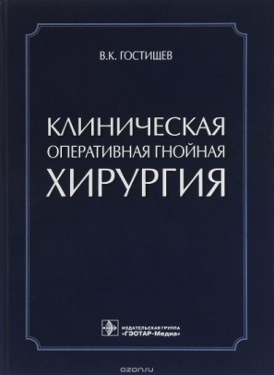
617 Г 725
Гостищев, В. К Клиническая оперативная гнойная хирургия / В. К. Гостищев. – Москва : ГЭОТАР-Медиа, 2016. – 448 с.

В книге изложена техника хирургических вмешательств при различных гнойных заболеваниях с учетом особенностей локализации и распространения гнойных процессов. Рассмотрены вопросы предоперационной подготовки, выбор метода обезболивания, хирургических доступов, санации и дренирования гнойных очагов. Используя многолетний опыт, автор излагает современное состояние проблемы хирургического лечения гнойно-воспалительных заболеваний.

*Вся представленная вашему вниманию медицинская литература в данном библиографическом обзоре находится на абонементе научной литературы, в ком. 22

Выполнила ведущий библиотекарь Кокина Л.И.

Спасибо за внимание!

